UBND QUẬN LONG BIÊN  TRƯỜNG THCS VIỆT HƯNG | ĐỀ KIỂM TRA GIỮA KÌ I  NĂM HỌC: 2023 – 2024  MÔN: TOÁN 6  Thời gian làm bài: 90 phút  Ngày kiểm tra: 01/11/2023
I. Mục tiêu
1. Kiến thức
Kiểm tra mức độ nắm bắt kiến thức:
- Số học: Tập hợp, tập hợp các số tự nhiên. Các phép tính về số tự nhiên: phép cộng, phép trừ, phép nhân, phép chia. Lũy thừa với số mũ tự nhiên, nhân, chia lũy thừa cùng cơ số. Thứ tự thực hiện phép tính. Quan hệ chia hết, dấu hiệu chia hết cho 2; 3; 5; 9. Số nguyên tố, hợp số. Phân tích một số ra thừa số nguyên tố.
- Hình học: Tam giác, hình vuông, lục giác đều, hình chữ nhật, hình thoi, hình bình hành.
2. Năng lực
- Rèn cho học sinh kĩ năng làm bài trong thời gian quy định.
- Rèn kĩ năng vẽ hình, tư duy logic, rèn kĩ năng trình bày bài.
- Rèn kĩ năng vận dụng kiến thức để giải quyết vấn đề thực tế.
3. Phẩm chất
- Học sinh có thái độ đúng đắn trong kiểm tra, làm bài cẩn thận.
II. Ma trận đề kiểm tra
Nội dung chính | Nhận biết |  | Thông hiểu |  | Vận dụng |  | Vận dụng cao |  | Tổng
Nội dung chính | TN | TL | TN | TL | TN | TL | TN | TL | Tổng
Tập hợp, tập hợp các số tự nhiên | 1  0,25đ | 1  0,75đ | 1  0,25đ |  |  |  |  |  | 3  1,25đ
Các phép tính về số tự nhiên; lũy thừa với số mũ tự nhiên; nhân chia lũy thừa cùng cơ số; thứ tự thực hiện phép tính |  | 2  0,75đ |  | 2  1đ |  | 1  1đ |  |  | 5  2,75đ
Quan hệ chia hết, dấu hiệu chia hết cho 2, 3, 5, 9 |  | 1  1đ | 1  0,25đ |  | 1  0,25đ |  |  |  | 3  1,5đ
Số nguyên tố, hợp số; phân tích 1 số ra thừa số nguyên tố | 1  0,25đ |  |  | 1  0,5đ | 1  0,25đ |  |  |  | 3  1đ
Hình | 4  1đ |  |  | 1  1đ | 2  0,5đ |  |  | 2  1đ | 9  3,5đ
Tổng | 10  4đ |  | 6  3đ |  | 5  2đ |  | 2  1đ |  | 23  10đ
Tỉ lệ % | 40% |  | 30% |  | 20% |  | 10% |  | 100%
III. Nội dung đề kiểm tra (Đính kèm trang sau)
IV. Đáp án và biểu điểm (Đính kèm trang sau)

BẢNG ĐẶC TẢ KĨ THUẬT ĐỀ KIỂM TRA GIỮA KÌ I
MÔN TOÁN LỚP 6 – THỜI GIAN LÀM BÀI: 90 PHÚT

TT | Nội dung chính | Mức độ | Số câu hỏi theo mức độ nhận thức |  |  |  | Tổng
TT | Nội dung chính | Mức độ | Nhận biết | Thông hiểu | Vận dụng | VD cao | Tổng
1 | Tập hợp, tập hợp các số tự nhiên | - Nhận biết: Nêu được kí hiệu, tập hợp, tập hợp các số tự nhiên.  - Thông hiểu: Nắm được tính chẵn lẻ của số tự nhiên và cách dùng kí hiệu ∈, ∉. | I.1, II.1a | I.2 |  |  | 3  1,25đ
2 | Các phép tính về số tự nhiên; lũy thừa với số mũ tự nhiên; nhân chia lũy thừa cùng cơ số; thứ tự thực hiện phép tính | - Nhận biết: Làm được các bài toán về thứ tự thực hiện phép toán không chứa dấu hoặc, nhận diện được tính chất phân phối của phép nhân với phép cộng để áp dụng vào tính nhanh  - Thông hiểu: Hiểu quy tắc thứ tự thực hiện các phép tính khi phép tính có chứa nhiều dấu ngoặc để làm được bài toán, vận dụng các quy tắc nhân chia lũy thừa cùng cơ số vào tính toán.  - Vận dụng: Vận dụng tính chất phân phối của phép nhân với phép cộng để tính nhanh, làm được các bài toán có lời văn với phép toán của số tự nhiên. | II.2a, II.3a | II.2b, II.3b | II.4 |  | 5  2,75đ
3 | Quan hệ chia hết, dấu hiệu chia hết cho 2, 3, 5, 9 | - Nhận biết: Nhận biết các dấu hiệu chia hết cho 2, 3, 5, 9 để trả lời đúng câu hỏi của bài toán.  - Thông hiểu: Biết cách xác định ước của một số.  - Vận dụng: Hiểu được quan hệ chia hết của một tổng, một tích và kết hợp với dấu hiệu chia hết để xác định tổng chia hết cho một số. | II.1b | I.4 | I.5 |  | 3  1,5đ
4 | Số nguyên tố, hợp số; phân tích 1 số ra thừa số nguyên tố | - Nhận biết: Nhận biết số nguyên tố.  - Thông hiểu: Phân tích được một số thành tích của các thừa số nguyên tố  - Vận dụng: Phân tích 1 số ra thừa số nguyên tố bằng phương pháp nhẩm nhanh, có đáp án gây nhiễu | I.3 | II.1c | I.8 |  | 3  1đ
5 | Hình | - Nhận biết: Nhận diện được các tam giác đều, hình chữ nhật, hình thoi, hình lục giác đều, hình vuông và gọi tên được chúng trong bức tranh.  - Thông hiểu: Hiểu được yêu cầu bài toán, nắm được công thức để tính được diện tích của hình chữ nhật.  - Vận dụng: Vận dụng kiến thức về đặc điểm tính chất của hình thoi, hình chữ nhật để tính được chu vi hình thoi, tính chu vi hình chữ nhật bị cắt góc.  - Vận dụng cao: Vận dụng cách tính chu vi vào các bài toán thực tế, tích hợp kĩ năng dự đoán quy luật lắp ghép hình khối. | I.6, I.7, I.9, I.11 | II.5a | I.10, I.12 | II.5a, II.6 | 9  3,5đ
Tổng |  |  | 10  4đ | 6  3đ | 5  2đ | 2  1đ | 23  10đ
Tỉ lệ % |  |  | 40% | 30% | 20% | 10% | 100%

UBND QUẬN LONG BIÊN  TRƯỜNG THCS VIỆT HƯNG  ĐỀ CHÍNH THỨC | ĐỀ KIỂM TRA GIỮA KÌ I  NĂM HỌC: 2023 – 2024  MÔN: TOÁN 6  Thời gian làm bài: 90 phút  Ngày kiểm tra: 01 /11/2023

ĐỀ 01 (Đề gồm 03 trang)
I. Phần trắc nghiệm (3 điểm) Ghi lại chữ cái đứng trước đáp án đúng vào giấy kiểm tra
Câu 1. Tập hợp M gồm các số tự nhiên lớn hơn 3 và nhỏ hơn 8 là:
A. M = {3;4;5;6;7} B. M = {3;4;5;6;7;8}
C. M = {4;5;6;7} D. M = {4;5;6;7;8}
Câu 2: Cho M là tập hợp các số tự nhiên lẻ nhỏ hơn 7. Khẳng định nào sau đây là đúng?
A. 6∈ M B. 5∉ M C. 7 ∈ M D. 5 ∈ M
Câu 3: Trong các số tự nhiên sau số nào là số nguyên tố
A. 1 B. 4 C. 5 D. 8
Câu 4: Số nào sau đây là ước của 8:
A. 0 B. 4 C. 16 D. 24
Câu 5: Trong các tổng sau, tổng nào chia hết cho 5:
A. 300 + 21 B. 123 + 28 C. 1.2.5 + 25 D. 9 + 38
Câu 6: Chọn hình ảnh xuất hiện tam giác vuông:
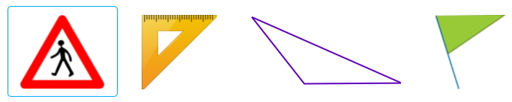
(1) (2) (3) (4)
A. Hình (1). B. Hình (2). C. Hình (3). D. Hình (4).
Câu 7: Cho hình bên, em hãy cho biết trong hình bên có những hình gì?
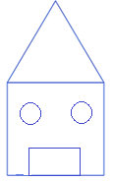
A. Hình chữ nhật, hình tròn, hình bình hành, tam giác đều.
B. Hình chữ nhật, hình vuông, hình tròn, tam giác đều.
C. Hình chữ nhật, hình tròn, hình thoi, tam giác đều.
D. Hình chữ nhật, hình thoi, hình vuông, hình lục giác đều.
Câu 8. Cách phân tích ra thừa số nguyên tố nào sau đây là đúng?
A. 50 = 10.5; B. 50 = 2.5² C. 50 = 25.2; D. 50 = 50.1

Câu 9. Mẫu hoạ tiết nào dưới đây có cả hình chữ nhật và tam giác vuông:
A. 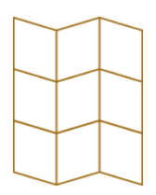 B. 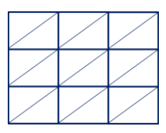
C. 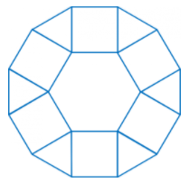 D. 

Câu 10. Tuyết Ngọc có sợi dây thép dài 80cm, bạn gấp dây thép lại thành một hình thoi. Hỏi hình thoi đó có độ dài một cạnh là bao nhiêu?
- 80 cm B. 20 cm C. 40cm D. 10cm
Câu 11. Hãy cho biết chiếc kệ treo tường sau có dạng hình gì?
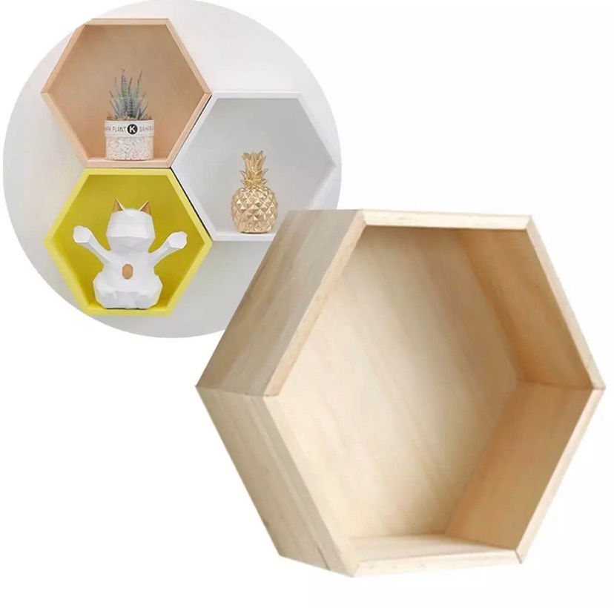
A. Hình thoi | C. Hình vuông
B. Hình tam giác đều | D. Hình lục giác đều
Câu 12. Tính chu vi của khu vườn hình lục giác đều ABCDEF có kích thước như hình vẽ dưới đây, ta được kết quả là:
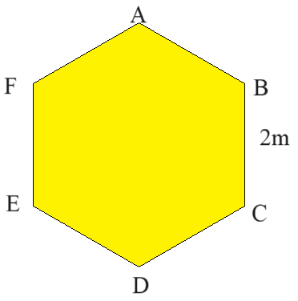

A. 16 m B. 12 m C. 8 m D. 6 m
II. Phần tự luận (7 điểm)
Bài 1. (1,5 điểm)
a) Viết tập hợp các số tự nhiên A lớn hơn 5 và nhỏ hơn 10 bằng cách liệt kê.
b) Trong các số sau: 1269; 573; 6390
* Số nào chia hết cho 3 mà không chia hết cho 9.
* Số nào chia hết cho cả 2; 3; 5; 9.
c) Phân tích số 240 ra thừa số nguyên tố.
Bài 2. (1 điểm). Tính bằng cách hợp lí nhất:
a) 25.36 + 64.25 b) 125 – 5.[30 – (6 – 1)²]
Bài 3. (1 điểm) Tìm x ∈ N biết :
a) x + 36 = 60
b) 2. x – 6 = 10⁴:10³
Bài 4. (1 điểm)

Mẹ cho An 300000 đồng vào nhà sách mua 5 quyển vở, 4 cái bút bi và 2 cái bút chì. Mỗi quyển vở giá 15000 đồng, giá mỗi cái bút bi là 10000 đồng, giá mỗi cái bút chì là 5000 đồng. Hỏi An còn lại bao nhiêu tiền ?

Bài 5. (2 điểm)
Một khu vườn hình chữ nhật có chiều rộng là 10 m và chiều dài là 20 m.
a) Tính diện tích khu vườn đó bằng m² ?
b) Người ta dự định xây tường rào cho khu vườn đó. Biết mỗi mét dài tường rào tốn 100 nghìn đồng. Hỏi cần bao nhiêu tiền để xây tường rào?
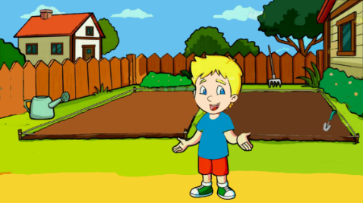

Bài 6. (0,5 điểm)
Chứng minh rằng: A = 1 + 3 + 3² + 3³ …+ 3¹⁰¹ chia hết cho 13.

------------Hết-------------

HƯỚNG DẪN CHẤM ĐỀ SỐ 01
I. Trắc nghiệm. Mỗi câu đúng được 0,25 điểm.
Câu | 1 | 2 | 3 | 4 | 5 | 6 | 7 | 8 | 9 | 10 | 11 | 12
Đáp án | C | D | C | B | C | B | B | B | B | B | D | B

II. Tự luận.
Bài | Đáp án | Biểu điểm
Bài 1  (1,5 điểm) | a) A = {6; 7; 8; 9} | 0,5đ
Bài 1  (1,5 điểm) | b)  * Số chia hết cho 3 mà không chia hết cho 9 là 573  * Số chia hết cho cả 2; 3; 5; 9 là 6390 | 0,25đ  0,25đ
Bài 1  (1,5 điểm) | c) 240 = 2⁴.3.5 | 0,5đ
Bài 2  (1 điểm) | a) 25.36 + 64.25 = 25.(36 + 64)  = 25.100 = 2500 | 0,25đ  0,25đ
Bài 2  (1 điểm) | b) 125 – 5.[30 – (6 – 1)²] = 125 – 5. [30 - 5²] = 125 – 5. 5  = 125 – 25 = 100 | 0,25đ  0,25đ
Bài 3  (1 điểm) | a) x + 36 = 60  x = 60 – 36  x = 24 | 0,25đ  0,25đ
Bài 3  (1 điểm) | b) 2.x – 6 = 10⁴:10³  2.x = 10 +6  x = 8 | 0,25đ  0,25đ
Bài 4  (1 điểm) | Số tiền An đã mua là :  15 000.5 + 10 000.4 +5000.2 = 125 000 ( đồng)  Số tiền An còn lại là :  300 000 – 125 000 = 175 000( đồng) | 0,5đ  0,5đ
Bài 5  (2 điểm) | a) Diện tích khu vườn hình chữ nhật là: 20.10 = 200 (m²) | 1,0đ
Bài 5  (2 điểm) | b) Tường rào cho khu vườn có độ dài là (20 + 10).2 = 60 (m)  Số tiền để xây tường rào là: 60.100 000 = 6 000 000 đồng | 0,5đ  0,5đ
Bài 6  (0,5 điểm) | A = (1 + 3 + 3²) + (3³ + 3⁴ + 3⁵) + … + (3⁹⁹ + 3¹⁰⁰ + 3¹⁰¹)  A = (1 + 3 + 3²).(1 + 3³ + … + 3⁹⁹ ) = 13.(1 + 3³ + … + 3⁹⁹ )$⋮$ 13 | 0,5đ
Chú ý: HS làm cách khác đúng vẫn cho điểm tối đa.

BGH duyệt  Kiều Thị Tâm | Tổ nhóm chuyên môn | Người ra đề  Đỗ Hồng Dương

UBND QUẬN LONG BIÊN  TRƯỜNG THCS VIỆT HƯNG  ĐỀ CHÍNH THỨC | ĐỀ KIỂM TRA GIỮA KÌ I  NĂM HỌC: 2023 – 2024  MÔN: TOÁN 6  Thời gian làm bài: 90 phút  Ngày kiểm tra: 01/11/2023

ĐỀ 02 (Đề gồm 03 trang)
I. Phần trắc nghiệm (3 điểm) Ghi lại chữ cái đứng trước đáp án đúng vào giấy kiểm tra
Câu 1. Tập hợp M gồm các số tự nhiên lớn hơn 2 và nhỏ hơn 6 là:
A. M = {3;4;5} B. M = {2;3;4;5;6}
C. M = {4;5;6;7} D. M = {4;5;6}
Câu 2: Cho M là tập hợp các số tự nhiên lẻ nhỏ hơn 5. Khẳng định nào sau đây là đúng?
A. 6∈ M B. 5∉ M C. 7 ∈ M D. 3 ∈ M
Câu 3: Trong các số tự nhiên sau số nào là số nguyên tố
A. 1 B. 4 C. 7 D. 9
Câu 4: Số nào sau đây là ước của 9:
A. 0 B. 3 C. 18 D. 27
Câu 5: Trong các tổng sau, tổng nào chia hết cho 3:
A. 300 + 21 B. 123 + 26 C. 1.2.3 + 25 D. 9 + 38
Câu 6: Chọn hình ảnh xuất hiện tam giác đều:
(1) (2) (3) (4)
A. Hình (1). B. Hình (2). C. Hình (3). D. Hình (4).
Câu 7: Cho hình bên, em hãy cho biết trong hình bên có những hình gì?
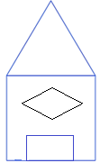
A. Hình chữ nhật, hình tròn, hình bình hành, tam giác đều.
B. Hình chữ nhật, hình vuông, hình tròn, tam giác đều.
C. Hình chữ nhật, hình tròn, hình thoi, tam giác đều.
D. Hình chữ nhật, hình thoi, hình vuông, tam giác đều.
Câu 8. Cách phân tích ra thừa số nguyên tố nào sau đây là đúng?
A. 60 = 10.6; B. 60 = 3.4.5 C. 60 = 2².3.5 D. 60 = 60.1

Câu 9. Mẫu hoạ tiết nào dưới đây có hình thoi:
A. B.
C. D .

Câu 10. Đức Thái có sợi dây thép dài 40cm, bạn gấp dây thép lại thành một hình thoi. Hỏi hình thoi đó có độ dài một cạnh là bao nhiêu?
A. 10 cm B. 20 cm C. 30cm D. 40cm
Câu 11. Hãy cho biết chiếc kệ treo tường sau có dạng hình gì?

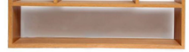

A. Hình thoi | C. Hình vuông
B. Hình tam giác đều | D. Hình chữ nhật
Câu 12. Tính chu vi của khu vườn có kích thước như hình vẽ dưới đây, ta được kết quả là:
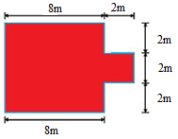

A. 48 m B. 64 m C. 32 m D. 36 m

II. Phần tự luận (7 điểm)
Bài 1. (1,5 điểm)
a) Viết tập hợp các số tự nhiên A lớn hơn 3 và nhỏ hơn 9 bằng cách liệt kê.
b) Trong các số sau: 1257; 575; 3690
* Số nào chia hết cho 3 mà không chia hết cho 9.
* Số nào chia hết cho cả 2; 3; 5; 9.
c) Phân tích số 270 ra thừa số nguyên tố.
Bài 2. (1 điểm). Tính bằng cách hợp lí nhất:
a) 40.32 + 68.40 b) 100 – 5.[40 – (7 – 1)²]
Bài 3. (1 điểm) Tìm x ∈ N biết :
a) x + 40 = 80
b) 2.x – 6 = 16⁴:16³
Bài 4. (1 điểm)
Mẹ cho Ánh 100000 đồng vào nhà sách mua 5 quyển vở, 4 cái bút bi và 2 cái bút chì. Mỗi quyển vở giá 10000 đồng, giá mỗi cái bút bi là 5000 đồng, giá mỗi cái bút chì là 2000 đồng. Hỏi Ánh còn lại bao nhiêu tiền ?

Bài 5. (2 điểm)
Một khu vườn hình chữ nhật có chiều rộng là 20 m và chiều dài là 30 m.
a) Tính diện tích khu vườn đó bằng m² ?
b) Người ta dự định xây tường rào cho khu vườn đó. Biết mỗi mét dài tường rào tốn 100 nghìn đồng. Hỏi cần bao nhiêu tiền để xây tường rào?

Bài 6. (0,5 điểm)
Chứng minh rằng: A = 1 + 5 + 5² + 5³ …+ 5¹⁰¹ chia hết cho 31.

------------Hết-------------
HƯỚNG DẪN CHẤM ĐỀ SỐ 02
I. Trắc nghiệm. Mỗi câu đúng được 0,25 điểm.
Câu | 1 | 2 | 3 | 4 | 5 | 6 | 7 | 8 | 9 | 10 | 11 | 12
Đáp án | A | D | C | B | A | A | D | C | D | A | D | C

II. Tự luận
Bài | Đáp án | Biểu điểm
Bài 1  (1,5 điểm) | a) A = {4; 5; 6; 7; 8} | 0,5đ
Bài 1  (1,5 điểm) | b)  * Số chia hết cho 3 mà không chia hết cho 9 là 1257  * Số chia hết cho cả 2; 3; 5; 9 là 3690 | 0,25đ  0,25đ
Bài 1  (1,5 điểm) | c) 270 = 2.3³.5 | 0,5đ
Bài 2  (1 điểm) | a) 40.32 + 68.40 = 40.(32 + 68)  = 40.100 = 4000 | 0,25đ  0,25đ
Bài 2  (1 điểm) | b) 100 – 5.[40 – (7 – 1)²] = 100 – 5. [40 - 6²] = 100 – 5. 4  = 100 – 20 = 80 | 0,25đ  0,25đ
Bài 3  (1 điểm) | a) x + 40 = 80  x = 80 – 40  x = 40 | 0,25đ  0,25đ
Bài 3  (1 điểm) | b) 2.x – 6 = 16⁴:16³  2.x = 16 +6  x = 11 | 0,25đ  0,25đ
Bài 4  (1 điểm) | Số tiền An đã mua là :  10 000.5 + 5 000.4 +2000.2 = 74 000 ( đồng)  Số tiền An còn lại là :  100 000 – 74 000 = 26 000( đồng) | 0,5đ  0,5đ
Bài 5  (2 điểm) | a) Diện tích khu vườn hình chữ nhật là: 20.30 = 600 (m²) | 1,0đ
Bài 5  (2 điểm) | b) Tường rào cho khu vườn có độ dài là (20 + 30).2 = 100 (m)  Số tiền để xây tường rào là: 100.100 000 = 10 000 000 đồng | 0,5đ  0,5đ
Bài 6  (0,5 điểm) | A = (1 + 5 + 5²) + (5³ + 5⁴ + 5⁵) + … + (5⁹⁹ + 5¹⁰⁰ + 5¹⁰¹)  A = (1 + 5 + 5²).(1 + 5³ + … + 5⁹⁹ ) = 31.(1 + 3³ + … + 3⁹⁹ )$⋮$ 31 | 0,5đ
Chú ý: HS làm cách khác đúng vẫn cho điểm tối đa.

BGH duyệt  Kiều Thị Tâm | Tổ nhóm chuyên môn | Người ra đề  Đỗ Hồng Dương

UBND QUẬN LONG BIÊN  TRƯỜNG THCS VIỆT HƯNG  ĐỀ DỰ BỊ | ĐỀ KIỂM TRA GIỮA KÌ I  NĂM HỌC: 2023 – 2024  MÔN: TOÁN 6  Thời gian làm bài: 90 phút  Ngày kiểm tra: 01/11/2023

(Đề gồm 03 trang)
I. Phần trắc nghiệm (3 điểm) Ghi lại chữ cái đứng trước đáp án đúng vào giấy kiểm tra
Câu 1. Tập hợp M gồm các số tự nhiên lớn hơn 5 và nhỏ hơn 9 là:
A. M = {5;6;7;8} B. M = {6;7;8;9}
C. M = {6;7;8} D. M = {5;6;7}
Câu 2: Cho M là tập hợp các số tự nhiên chẵn nhỏ hơn 6. Khẳng định nào sau đây là đúng?
A. 4∈ M B. 4∉ M C. 6 ∈ M D. 3 ∈ M
Câu 3: Trong các số tự nhiên sau số nào là số nguyên tố
A. 1 B. 3 C. 8 D. 9
Câu 4: Số nào sau đây là ước của 6:
A. 0 B. 3 C. 12 D. 18
Câu 5: Trong các tổng sau, tổng nào chia hết cho 8:
A. 300 + 21 B. 320 + 24 C. 300 + 25 D. 300 + 26
Câu 6: Chọn hình ảnh xuất hiện tam giác vuông:
(1) (2) (3) (4)
A. Hình (1). B. Hình (2). C. Hình (3). D. Hình (4).
Câu 7: Cho hình bên, em hãy cho biết trong hình bên có những hình gì?
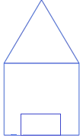
A. Hình chữ nhật, hình bình hành, tam giác đều.
B. Hình chữ nhật, hình vuông, tam giác đều.
C. Hình chữ nhật, hình thoi, tam giác đều.
D. Hình chữ nhật, hình thoi, tam giác vuông
Câu 8. Cách phân tích ra thừa số nguyên tố nào sau đây là đúng?
A. 80 = 10.8; B. 80 = 16.5 C. 80 =80.1 D. 80 = 2⁴.5

Câu 9. Mẫu hoạ tiết nào dưới đây có hình thoi:
A. B.
C. D .

Câu 10. Đức Thái có sợi dây thép dài 60cm, bạn gấp dây thép lại thành một hình thoi. Hỏi hình thoi đó có độ dài một cạnh là bao nhiêu?
A. 10 cm B. 15 cm C. 20cm D. 25cm
Câu 11. Hãy cho biết chiếc kệ treo tường sau có dạng hình gì?
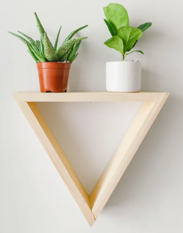
A. Hình thoi | C. Hình vuông
B. Hình tam giác đều | D. Hình chữ nhật
Câu 12. Tính chu vi của khu vườn có kích thước như hình vẽ dưới đây, ta được kết quả là:
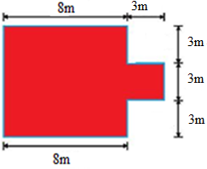

A. 72 m B. 40 m C. 75 m D. 76 m
II. Phần tự luận (7 điểm)
Bài 1. (1,5 điểm)
a) Viết tập hợp các số tự nhiên A lớn hơn 1 và nhỏ hơn 5 bằng cách liệt kê.
b) Trong các số sau: 1248; 578; 4590
* Số nào chia hết cho 3 mà không chia hết cho 9.
* Số nào chia hết cho cả 2; 3; 5; 9.
c) Phân tích số 180 ra thừa số nguyên tố.
Bài 2.(1 điểm). Tính bằng cách hợp lí nhất:
a) 20.80 + 80.80 b) 100 – 5.[25 – (8 – 3)²]
Bài 3. (1 điểm) Tìm x ∈ N biết :
a) x + 20 = 40
b) 2.x – 2 = 18⁴:18³
Bài 4. (1 điểm)
Mẹ cho Ánh 150000 đồng vào nhà sách mua 5 quyển vở, 4 cái bút bi và 2 cái bút chì. Mỗi quyển vở giá 20000 đồng, giá mỗi cái bút bi là 10000 đồng, giá mỗi cái bút chì là 5000 đồng. Hỏi Ánh còn lại bao nhiêu tiền ?

Bài 5. (2 điểm)
Một khu vườn hình chữ nhật có chiều rộng là 10 m và chiều dài là 30 m.
a) Tính diện tích khu vườn đó bằng m² ?
b) Người ta dự định xây tường rào cho khu vườn đó. Biết mỗi mét dài tường rào tốn 100 nghìn đồng. Hỏi cần bao nhiêu tiền để xây tường rào?

Bài 6. (0,5 điểm)
Chứng minh rằng: A = 1 + 2 + 2² + 2³ …+ 2¹⁰¹ chia hết cho 7.

------------Hết-------------

HƯỚNG DẪN CHẤM ĐỀ DỰ BỊ
I. Trắc nghiệm. Mỗi câu đúng được 0,25 điểm.
Câu | 1 | 2 | 3 | 4 | 5 | 6 | 7 | 8 | 9 | 10 | 11 | 12
Đáp án | C | A | B | B | B | B | B | D | D | B | B | B

II. Tự luận.
Bài | Đáp án | Biểu điểm
Bài 1  (1,5 điểm) | a) A = {2; 3; 4} | 0,5đ
Bài 1  (1,5 điểm) | b)  * Số chia hết cho 3 mà không chia hết cho 9 là 1248  * Số chia hết cho cả 2; 3; 5; 9 là 4590 | 0,25đ  0,25đ
Bài 1  (1,5 điểm) | c) 180 = 2².3².5 | 0,5đ
Bài 2  (1 điểm) | a) 20.80 + 80.80 = 80.(20 + 80)  = 80.100 = 8000 | 0,25đ  0,25đ
Bài 2  (1 điểm) | b) 100 – 5.[25 – (8 – 3)²] = 100 – 5. [25 - 5²] = 100 – 5. 0  = 100 – 0 = 100 | 0,25đ  0,25đ
Bài 3  (1 điểm) | a) x + 20 = 40  x = 40 – 20  x = 20 | 0,25đ  0,25đ
Bài 3  (1 điểm) | b) 2.x – 2 = 18⁴:18³  2.x = 18 + 2  x = 10 | 0,25đ  0,25đ
Bài 4  (1 điểm) | Số tiền An đã mua là :  20 000.5 + 10 000.4 +5000.2 = 150 000 ( đồng)  Số tiền An còn lại là :  150 000 – 150 000 = 0 ( đồng) | 0,5đ  0,5đ
Bài 5  (2 điểm) | a) Diện tích khu vườn hình chữ nhật là: 10.30 = 300 (m²) | 1,0đ
Bài 5  (2 điểm) | b) Tường rào cho khu vườn có độ dài là (10 + 30).2 = 80 (m)  Số tiền để xây tường rào là: 80.100 000 = 8 000 000 đồng | 0,5đ  0,5đ
Bài 6  (0,5 điểm) | A = (1 + 2 + 2²) + (2³ + 2⁴ + 2⁵) + … + (2⁹⁹ + 2¹⁰⁰ + 2¹⁰¹)  A = (1 + 2 + 2²).(1 + 2³ + … + 2⁹⁹ ) = 7.(1 + 2³ + … + 2⁹⁹ )$⋮$ 7 | 0,5đ
Chú ý: HS làm cách khác đúng vẫn cho điểm tối đa.

BGH duyệt  Kiều Thị Tâm | Tổ nhóm chuyên môn | Người ra đề  Đỗ Hồng Dương

